


Modelo de Programación y Registros


Programación de Bajo Nivel

Actividad 1

Alumno: Quijas Contreras Victor Manuel
Código: 220429771
Carrera: ICOM
Profesor: Becerra Velázquez Violeta Del Rocío
Fecha: 24/08/2026

Índice
Índice 1
Tabla de ilustraciones 1
El modelo de programación 1
Registros 2
Registros Multipropósito 2
Registros de Propósito Especial 2
Registros de Segmento 3
Desglose de Bits del registro EFLAGS 3
Conclusión 4
Bibliografía 4

Tabla de ilustraciones
Ilustración 1. Conteo de los registros EFLAG y FLAG 4

El modelo de programación
El modelo de programación desde el 8086 hasta el Pentium 4 se considera visible para los programas porque los registros se utilizan para desarrollar aplicaciones y se tenían que especificar explícitamente. En cambio, para los microprocesadores posteriores ya no se puede interactuar con las instrucciones de manera específica, pero se utilizan de manera indirecta.
Una pequeña parte de los primeros modelos de microprocesadores como el 8086, 8088 y el 80286 tienen arquitecturas de 16 bits, del 80386 al Pentium 4 cuentan con 32 bits.
El modelo de programación contiene registros para 8, 16, 32 bits y para cada arquitectura se denominan de distinta manera.
- En la base de 8 bits los registros son AH, AL, BH, BL, CH, CL, DH y DL.
- Para 16 bits son AX, BX, CX, DX, SP, BP, DI, SI, IP, FLAGS, CS, DS, ES, SS, FS y GS.
- Y para los 32 bits EAX, EBX, ECX, EDX, ESP, EBP, EDI, ESI, EIP y EFLAGS.

Registros

Registros Multipropósito
- EAX (Acumulador): Los siguientes registros tienen la característica de que se les puede referenciar como 32 bits, uno de 16 bits u dos de 8 bits. Es considerado un registro multipropósito, pero uno de sus usos principales es para realizar divisiones, multiplicaciones o instrucciones de ajuste.
- EBX (Índice base): Suele guardar la dirección de desplazamiento de una posición en el sistema de memoria y lo hace para todas las versiones de procesadores. Para la versión de 32 bits también direcciona datos de la memoria.
- ECX (Conteo): Guarda la cuenta de varias instrucciones. Las instrucciones desplazamiento y rotaciones utilizan CL como el conteo, las de cadena repetida utilizan CX y las instrucciones LOOP/LOOPD utilizan CX o ECX.
- EDX (Datos): Guarda una parte de una multiplicación o parte del dividendo en una división. En sistemas de 32 bits también puede direccionar datos de la memoria.
- EBP (Apuntador de la base): Apunta a una posición de memoria en todas las versiones del microprocesador para realizar trasferencia de datos en la memoria.
- EDI (Índice de destino): Usualmente se encarga de direccionar los datos de destino de tipo de cadena para las instrucciones específicas de cadenas. Se comporta como multipropósito desde los 16 bits a 32 bits.
- ESI (Índice de origen): El registro de origen direcciona datos de cadena de origen para las instrucciones de cadena.

Registros de Propósito Especial
- IEP (Apuntador de instrucciones): direcciona la siguiente instrucción en una sección definida como segmento de código. Se encarga de apuntar a la siguiente instrucción de un programa y lo utiliza el microprocesador para encontrar la siguiente instrucción secuencial dentro del programa.
- ESP (Apuntador de la pila): Direcciona un área de la memoria llamada pila la cual almacena datos a través de este apuntador.
- EFLAGS (banderas): Este se encarga de indicar la condición del microprocesador y controla su operación, se compone de varias capas las cuales crecen a medida que los microprocesadores avanzaron.

Registros de Segmento
- CS (código): Guarda el código utilizado por el microprocesador. Este define la dirección de inicial de la sección de memoria que guarda el código.
- DS (datos): Una sección de memoria que contiene la mayor parte de los datos utilizados por un programa. Se accede a los datos por medio de una dirección de desplazamiento o el contenido de otros registros que guardan la dirección de desplazamiento.
- ES (extra): Es un segmento de datos adicional utilizado por algunas instrucciones de cadena para guardar datos de destino.
- SS (pila): Define el área de memoria utilizada para la pila. Su punto de entrada se determina mediante los registros segmento de pila y su apuntador. El registro BP también direcciona datos dentro del segmento de pila.
- FS y GS: Se tratan de registros de segmentos suplementarios, que solo están disponibles en los microprocesadores del 80386 al Pentium 4 para los programas puedan acceder a dos segmentos de memoria adicionales. Por ejemplo, Windows utiliza estos segmentos para operaciones internas, pero no hay disponible una definición de su uso.

Desglose de Bits del registro EFLAGS
- C (Acarreo): Guarda el valor del acarreo después de una adición o sustracción y también indica condiciones de error, según lo indiquen algunos procesos o programas.
- P (Paridad): La paridad es un 0 lógico para paridad impar y un 1 lógico para paridad par. Y se trata del conteo de los unos en un número expresado como par o impar.
- A (Acarreo auxiliar): Guarda el acarreo después de la adición o la sustracción entre las posiciones de bit 3 y 4 del resultado.
- Z (Cero): Indica el resultado de una operación aritmética o lógica es cero. Si Z = 1, el resultado es cero; si Z = 0, el resultado no es cero.
- S (Signo): Guarda el signo aritmético del resultado después de la ejecución de una instrucción aritmética o lógica. Si S = 1, el bit de signo está activado o es negativo; si S = 0, el bit de signo está desactivado o es positivo.
- I (Interrupción): Controla la operación de la terminal de entrada. Si I = 1, se habilita la termina INTR, si I = 0 entonces se deshabilita. El estado del bit se controla mediante las instrucciones STI y CLI.
- D (Dirección): Selecciona el modo de incremento o de decremento para los registros DI y/o SI durante las instrucciones de cadena. S D = 1, los registros se decrementan automáticamente. Si D = 0, se incrementan automáticamente.
- O (Desbordamiento): Indica si el resultado ha excedido la capacidad de la máquina.
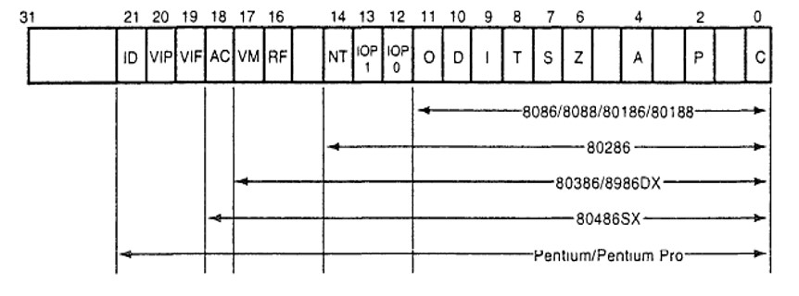
Ilustración 1. Conteo de los registros EFLAG y FLAG

Conclusión
Conocer el cómo el sistema operativo realiza su comunicación con el hardware y las distintas variables que proporcionan información es fundamental para realizar programas en ensamblador y comprender de mejor manera como el programa gestiona la memoria interna a la hora de gestionar segmentos de memoria con aplicaciones desarrolladas en alto nivel.

Bibliografía
- Bray, B. Barry (2006). Microprocesadores Intel (7ma Edición). Person Education https://apps.utel.edu.mx/recursos/files/r161r/w25041w/Microprocesadores_intel_-_Barry_B._Brey1.pdf

